Relatório Técnico: Medetec de Lesão por Pressão em Resolução Nativa versus 224 x 224

Ferraz de Vasconcelos - SP

16 de abril de 2026

Relatório Técnico: Medetec de Lesão por Pressão em Resolução Nativa versus 224 x 224

Documento interno para apoiar a definição de uma resolução espacial mínima que não comprometa o reconhecimento dos objetos de interesse no pipeline clássico de análise de feridas crônicas.

Faculdade de Tecnologia de Ferraz de Vasconcelos
Projeto REDISUS

Ferraz de Vasconcelos - SP

15 de abril de 2026

SIGLAS E ABREVIATURAS
ABNT: Associação Brasileira de Normas Técnicas.
CNN: Convolutional Neural Network, ou rede neural convolucional.
DL: Deep Learning, ou aprendizado profundo.
HEAL+: nome da plataforma de apoio ao diagnóstico e acompanhamento de feridas no projeto.
IoU: Intersection over Union, medida de sobreposição entre duas máscaras.
JPG: formato de imagem raster comprimida.
MAE: Mean Absolute Error, ou erro médio absoluto.
PI: Pressure Injury, ou lesão por pressão.
PIID: Pressure Injury Image Dataset, conjunto de imagens de lesão por pressão usado neste relatório.
p.p.: pontos percentuais.
PyTorch: biblioteca de aprendizado profundo usada por parte dos modelos do projeto.
REDISUS: projeto e repositório técnico onde o experimento foi executado.
ResNet: família de redes neurais residuais amplamente usada em classificação de imagens.
RGB: padrão de cor baseado nos canais vermelho, verde e azul.
ROI: Region of Interest, ou região de interesse.

TERMOS TÉCNICOS
Dice: coeficiente que mede o quanto duas segmentações coincidem.
Downsampling: redução da resolução espacial da imagem.
Health score: indicador interno do pipeline que sintetiza a condição da ferida a partir da composição tecidual.
Inferência: etapa em que um modelo ou pipeline já definido processa uma imagem e produz saída.
Máscara: imagem binária que delimita pixels pertencentes a uma estrutura de interesse.
Reamostragem: processo de redimensionar a imagem para outra grade de pixels.
Segmentação tecidual: separação dos tecidos visíveis da ferida em classes clínicas como granulação, esfacelo e necrose.
Upsampling: aumento da resolução espacial após uma etapa de redução.

RESUMO
Este documento aplica o mesmo racional do relatório anterior ao subconjunto Medetec de lesão por pressão, mas agora com imagens nativas maiores que 224 x 224 e com comparação real entre a captura original e a mesma imagem reduzida diretamente para 224 x 224. Foram analisadas 175 imagens úteis das pastas pressure_ulcers_1 e pressure_ulcers_2, após exclusão de 2 introslides e descarte das pastas espelhadas set_1_of_2 e set_2_of_2 por duplicidade exata de hash. O acervo nativo apresentou 79 resoluções, variando de 559 x 347 a 560 x 560. O HEAL+ processou 175 de 175 imagens com sucesso tanto no nativo quanto no 224 x 224 e aceitou 100% dos casos como ferida válida em ambas as variantes. Apesar disso, o resize quadrado para 224 x 224 alterou o tecido primário em 43 de 175 casos (24.57% (0.2457)) e mudou o estágio previsto em 18 de 175 casos (10.29% (0.1029)). O acordo entre variantes foi de 75.43% (0.7543) para tecido primário e 89.71% (0.8971) para estágio previsto. O health score médio subiu de 26.74 no nativo para 38.34 no 224 x 224, com delta absoluto médio de 11.81 pontos.
Palavras-chave: Medetec, lesão por pressão, resolução nativa, 224 x 224, ROI, HEAL+.

SUMÁRIO
Objetivo 7
Recorte experimental 7
Pipeline avaliado 7
Metodologia 8
Critério para definir a resolução mínima 8
Fundamentação bibliográfica para 224 × 224 pixels 8
Resultados consolidados 9
Exemplos de roi com resoluções testadas 10
Caso de estudo 1: comparativo de extração 10
Caso de estudo 2: comparativo de extração 11
Caso de estudo 3: comparativo de extração 12
Análise por estágio 12
Conclusão e recomendação 13
Limitações 14
Reprodutibilidade 14
Encaminhamento prático 14
Referências 15

1 OBJETIVO
Documentar, no subconjunto Medetec de lesão por pressão, como o pipeline real HEAL+ lê a imagem nativa maior, como a ROI é extraída, como contraste e segmentação se comportam e o que muda quando a mesma imagem é redimensionada diretamente para 224 x 224.

2 RECORTE EXPERIMENTAL
O recorte foi executado exclusivamente sobre as imagens de lesão por pressão da Medetec, com o seguinte desenho de base:
    - pressure_ulcers_1: 101 imagens úteis após excluir 1 introslide;
    - pressure_ulcers_2: 74 imagens úteis após excluir 1 introslide;
    - pressure_ulcers_set_1_of_2 e pressure_ulcers_set_2_of_2 existem no acervo local, porém foram excluídas por serem cópias hash-idênticas das pastas 1 e 2;
    - total final: 175 imagens únicas, com 79 resoluções nativas entre 559 x 347 e 560 x 560.

Diferentemente do PIID, este acervo realmente oferece imagens maiores que 224 x 224, permitindo comparar a análise na resolução nativa com a mesma imagem comprimida para 224 x 224 sem recorrer a um experimento puramente sintético de multi-resolução.

3 PIPELINE AVALIADO
A avaliação real considerou o fluxo efetivamente executado hoje pelo HEAL+ no motor clínico headless.

    - ClinicalWoundAnalyzer e heal_analyzer.py como núcleo do pipeline clínico real;

    - ImageEnhancer, WoundDetectorCV e ROISegmenter para correção de qualidade, detecção inicial, máscara por contorno e zonas espaciais;

_segment_clinical_v3 e PressureInjuryStageClassifier para leitura tecidual, health score e estágio previsto.
    - _segment_clinical_v3, TwoStageWoundClassifier e PressureInjuryStageClassifier para tecidos, classificação profunda e explicabilidade.
A comparação não mede acurácia clínica contra rótulo Medetec, porque esse acervo não fornece estágio verdadeiro; ela mede estabilidade do pipeline entre a variante nativa e a variante 224 x 224 da mesma imagem.
O preparo de datasets para treinamento segue scripts separados, principalmente scripts/preprocess_dataset.py e scripts/prepare_yolo_dataset.py.
4 METODOLOGIA

Cada imagem foi processada em dois cenários, mantendo o restante do pipeline idêntico.
ler a imagem nativa da Medetec com cv2.imread, preservando a geometria original em torno de 560 x 4xx ou 560 x 560;
- ler cada JPEG com cv2.imread, portanto a entrada do pipeline é BGR em 8 bits e, neste acervo, 224 x 224;
- gerar uma segunda variante da mesma imagem via cv2.resize(..., (224, 224), interpolation=cv2.INTER_AREA), sem padding e sem preservação explícita da razão de aspecto;
- rodar PressureInjuryStageClassifier sobre a mesma imagem para medir o comportamento do ramo profundo disponível;
- rodar ClinicalWoundAnalyzer.analyze nas duas variantes e registrar validade, tecido primário, fração da área, health score e tempo de processamento;
- selecionar casos reais do PIID para documentar visualmente a leitura, a ROI e o overlay tecidual final.
rodar PressureInjuryStageClassifier nas duas variantes para observar estabilidade do estágio previsto sob resize direto;
Foram consolidados os seguintes indicadores:
  - selecionar casos reais para ilustrar três cenários: saída estável, mudança de tecido e mudança de estágio previsto.
  - taxa de imagens aceitas como ferida pelo analisador;
  - Foram consolidados os seguintes indicadores comparativos:
  - taxa de leitura e processamento em nativo e em 224 x 224;
  - taxa de ferida válida em ambas as variantes;
  - acordo de tecido primário e acordo de estágio previsto entre a imagem nativa e a versão 224 x 224;

delta absoluto médio de fração da área da ferida e de health score;
redistribuição das contagens de tecido primário e de estágio previsto após o resize;
    - estudos de caso reais com visualização da entrada, ROI e overlay tecidual nos dois cenários.
    - 5 TRATAMENTO DE RESOLUÇÃO E DESENHO COMPARATIVO
    - No subconjunto Medetec avaliado, a diferença entre as variantes é controlada e tecnicamente rastreável.
    - Na variante nativa, ClinicalWoundAnalyzer._prepare_input não reduz a imagem porque o maior lado já é inferior a 1024 px; assim, a geometria original da Medetec é preservada.

Na variante comparativa, a imagem é comprimida externamente para 224 x 224 por resize quadrado direto, o que altera a razão de aspecto quando a origem não é quadrada.
Esse cenário emula de forma realista o que acontece quando um fluxo prévio força compatibilidade com entradas quadradas antes do pipeline clínico.
A comparação, portanto, testa não apenas perda de detalhe espacial, mas também a distorção geométrica introduzida pelo achatamento para 224 x 224.
6 CONTEXTO DA BASE MEDETEC
O subconjunto Medetec de pressão não possui máscaras manuais, áreas anotadas nem estágio clínico verdadeiro no acervo local; ele funciona aqui como base externa para avaliar a sensibilidade do pipeline à resolução e ao resize.

7 RESULTADOS CONSOLIDADOS
Tabela 1 - Resumo técnico do pipeline real utilizado na validação atual
A base também contém duplicatas de organização: pressure_ulcers_set_1_of_2 replica pressure_ulcers_1 e pressure_ulcers_set_2_of_2 replica pressure_ulcers_2. Esses espelhos foram removidos para evitar dupla contagem.
Métrica | Medetec nativo | Medetec 224 x 224 | Leitura técnica | Implicação
Base e resoluções | 175 imagens úteis; 79 tamanhos; 559 x 347 a 560 x 560 | mesmas 175 imagens após resize direto para 224 x 224 com cv2.INTER_AREA | pressure_ulcers_1 e pressure_ulcers_2 foram usados; 2 introslides foram excluídas; as pastas set_1/set_2 foram descartadas por duplicidade hash | o acervo realmente permite estudar alta resolução nativa versus redução quadrada controlada
Processamento | sucesso 100.00% (1.0000); tempo médio 2155.77 ms | sucesso 100.00% (1.0000); tempo médio 1856.09 ms | o ramo clínico nativo não faz redução interna porque o maior lado já é menor que 1024 px | 224 x 224 ficou mais rápido, porém velocidade não significou equivalência clínica
Ferida válida | 100.00% (1.0000) | 100.00% (1.0000) | acordo entre variantes: 100.00% (1.0000) | o resize não derrubou a detecção de ferida, mas alterou leituras subsequentes
Tecido primário | Esfacelo (Fibrina)=161, Necrose de Coagulação (Escara)=4, Tecido de Granulação=10 | Esfacelo (Fibrina)=120, Necrose de Coagulação (Escara)=4, Tecido de Granulação=51 | acordo 75.43% (0.7543); 43 de 175 casos mudaram o tecido principal | o resize para 224 x 224 aumentou a frequência de granulação e reduziu esfacelo
Estágio previsto | estágio 1=17, estágio 2=44, estágio 3=36, estágio 4=78 | estágio 1=20, estágio 2=40, estágio 3=29, estágio 4=86 | acordo 89.71% (0.8971); 18 de 175 casos mudaram o estágio previsto | na Medetec isso é leitura comparativa, não acurácia, porque o acervo não traz rótulo de estágio
ROI e health score | fração média da área 53.41%; health médio 26.74 | fração média da área 47.96%; health médio 38.34 | delta médio absoluto: área 10.13 pp; health 11.81 | o resize quadrado alterou tamanho relativo da ROI e a leitura de severidade/saúde
Síntese | mais detalhe espacial preservado, maior predominância de esfacelo e health score mais baixo | mesma capacidade de processamento, porém com tendência a suavizar padrões e elevar granulação/health score | os casos reais abaixo mostram estabilidade, mudança de tecido e mudança de estágio previsto | para relatório clínico, a imagem nativa é mais fiel que o achatamento para 224 x 224
Como a origem nativa já está majoritariamente em 560 x 4xx, esta análise preenche justamente a lacuna deixada pelo PIID, onde o acervo local já nasce em 224 x 224.
7 RESULTADOS CONSOLIDADOS
    - Tabela 1 - Resumo comparativo da Medetec nativa versus a mesma imagem em 224 x 224
    - 98.18% (0.9818) das imagens foram aceitas como compatíveis com ferida, com tempo médio de 1429.78 ms por imagem no ambiente atual;
    - Fonte: elaboração própria com base em dataset/medetec/metadata.json, validate_medetec_pressure_resolution.py e output/validation/medetec_pressure_resolution_validation.json.

Na comparação real entre as duas variantes, o comportamento consolidado foi o seguinte:
o HEAL+ processou 175 de 175 imagens com sucesso tanto no nativo quanto no 224 x 224, e aceitou 100% dos casos como ferida válida em ambas as leituras;
o resize para 224 x 224 mudou o tecido primário em 43 de 175 casos e elevou o health score médio de 26.74 para 38.34;

o estágio previsto mudou em 18 de 175 casos, enquanto a concordância geral foi de 89.71% (0.8971); como não há rótulo Medetec, isso deve ser interpretado como estabilidade relativa, não como acurácia.

Etapa | Saída visual | Descrição técnica
Entrada nativa | 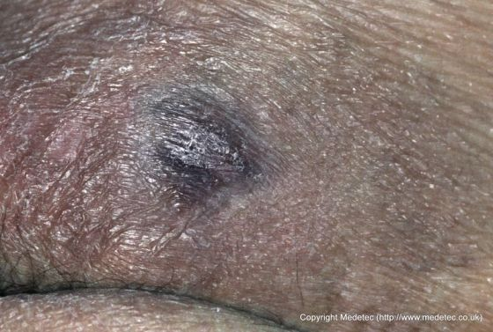 | Imagem original 560 x 377. No pipeline clínico, esta variante entra sem redução proporcional automática porque o maior lado é menor que 1024 px.
ROI / detecção nativa | 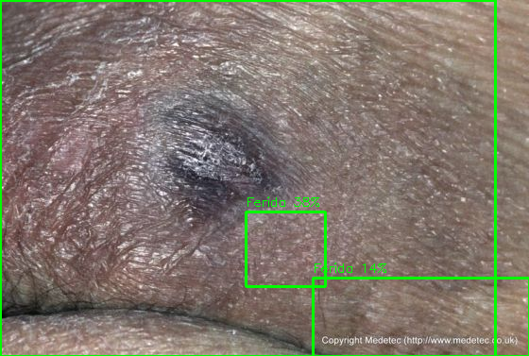 | Ferida válida: sim. Fração da área: 72.32%. Health score: 12.20. Estágio previsto: estágio 2.
Tecidos nativos | 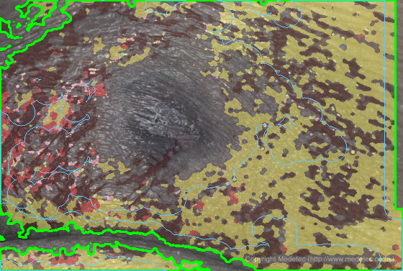 | Tecido primário: Esfacelo (Fibrina). Tempo de processamento: 2894.37 ms.
Entrada 224 x 224 | 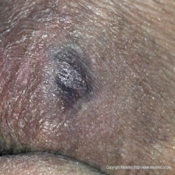 | A mesma imagem foi comprimida diretamente para 224 x 224 com cv2.INTER_AREA antes da análise.
ROI / detecção 224 x 224 | 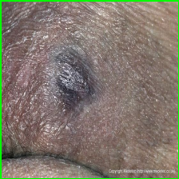 | Ferida válida: sim. Fração da área: 68.79%. Health score: 12.27. Estágio previsto: estágio 2.
Tecidos 224 x 224 | 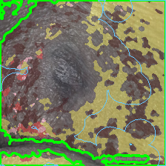 | Tecido primário: Esfacelo (Fibrina). Tempo de processamento: 1952.39 ms.
7.1 Estudos de caso reais: nativo versus 224 x 224
Os estudos de caso abaixo usam exatamente a mesma imagem Medetec em dois cenários: a entrada nativa maior e a mesma entrada comprimida para 224 x 224. Cada tabela mostra entrada, detecção/ROI e overlay tecidual nas duas variantes.

Caso de Estudo 1: saída estável entre nativo e 224 x 224

Arquivo: pressure_ulcers_2_0029_58c637e9.jpg. Tamanho nativo: 560 x 377. Pasta: pressure_ulcers_2. Nativo: tecido Esfacelo (Fibrina), estágio previsto estágio 2, health score 12.20, fração da ferida 72.32%. 224 x 224: tecido Esfacelo (Fibrina), estágio previsto estágio 2, health score 12.27, fração da ferida 68.79%. Delta absoluto de health score: 0.07. Delta absoluto de fração da área: 3.53 pontos percentuais.

Caso de Estudo 2: imagem real do estágio 2

Etapa | Saída visual | Descrição técnica
Entrada nativa | 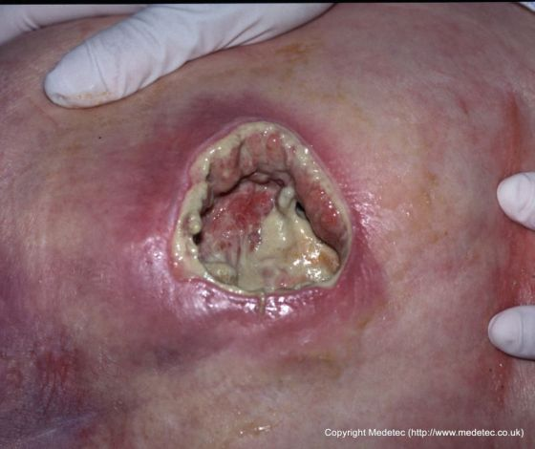 | Imagem original 560 x 470. No pipeline clínico, esta variante entra sem redução proporcional automática porque o maior lado é menor que 1024 px.
ROI / detecção nativa | 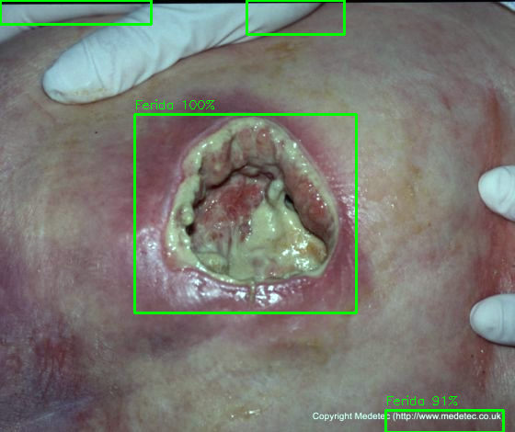 | Ferida válida: sim. Fração da área: 37.64%. Health score: 24.34. Estágio previsto: estágio 3.
Tecidos nativos | 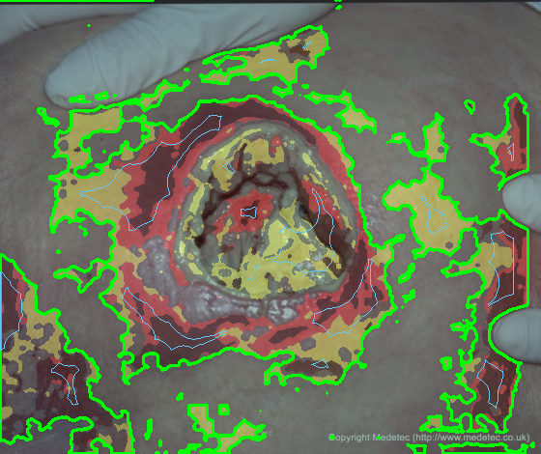 | Tecido primário: Esfacelo (Fibrina). Tempo de processamento: 2345.84 ms.
Entrada 224 x 224 | 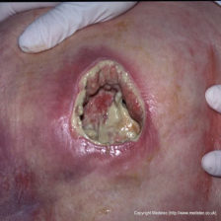 | A mesma imagem foi comprimida diretamente para 224 x 224 com cv2.INTER_AREA antes da análise.
ROI / detecção 224 x 224 | 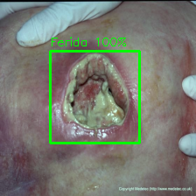 | Ferida válida: sim. Fração da área: 13.60%. Health score: 48.81. Estágio previsto: estágio 3.
Tecidos 224 x 224 | 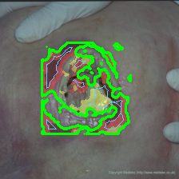 | Tecido primário: Tecido de Granulação. Tempo de processamento: 1993.71 ms.
Caso de Estudo 2: mudança de tecido primário após resize para 224 x 224

Arquivo: pressure_ulcers_1_0083_5f51ca76.jpg. Tamanho nativo: 560 x 470. Pasta: pressure_ulcers_1. Nativo: tecido Esfacelo (Fibrina), estágio previsto estágio 3, health score 24.34, fração da ferida 37.64%. 224 x 224: tecido Tecido de Granulação, estágio previsto estágio 3, health score 48.81, fração da ferida 13.60%. Delta absoluto de health score: 24.48. Delta absoluto de fração da área: 24.05 pontos percentuais.

Caso de Estudo 3: imagem real do estágio 4

Etapa | Saída visual | Descrição técnica
Entrada nativa | 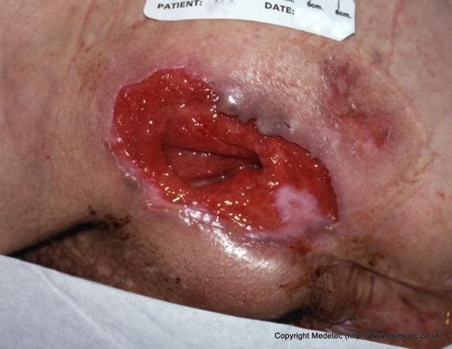 | Imagem original 560 x 433. No pipeline clínico, esta variante entra sem redução proporcional automática porque o maior lado é menor que 1024 px.
ROI / detecção nativa | 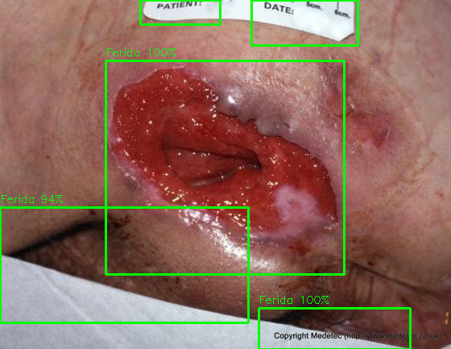 | Ferida válida: sim. Fração da área: 77.18%. Health score: 23.57. Estágio previsto: estágio 4.
Tecidos nativos | 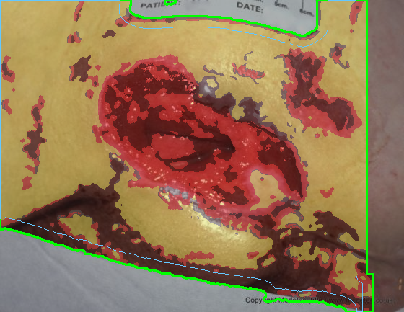 | Tecido primário: Esfacelo (Fibrina). Tempo de processamento: 2470.07 ms.
Entrada 224 x 224 | 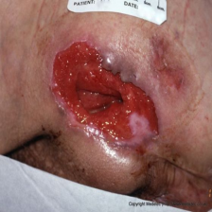 | A mesma imagem foi comprimida diretamente para 224 x 224 com cv2.INTER_AREA antes da análise.
ROI / detecção 224 x 224 | 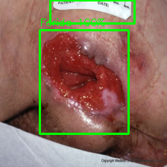 | Ferida válida: sim. Fração da área: 43.53%. Health score: 41.90. Estágio previsto: estágio 3.
Tecidos 224 x 224 | 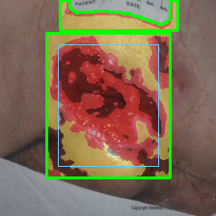 | Tecido primário: Esfacelo (Fibrina). Tempo de processamento: 1769.53 ms.
Caso de Estudo 3: mudança de estágio previsto após resize para 224 x 224

8 ANÁLISE POR ESTÁGIO
Arquivo: pressure_ulcers_1_0069_b00e3512.jpg. Tamanho nativo: 560 x 433. Pasta: pressure_ulcers_1. Nativo: tecido Esfacelo (Fibrina), estágio previsto estágio 4, health score 23.57, fração da ferida 77.18%. 224 x 224: tecido Esfacelo (Fibrina), estágio previsto estágio 3, health score 41.90, fração da ferida 43.53%. Delta absoluto de health score: 18.33. Delta absoluto de fração da área: 33.64 pontos percentuais.
8 IMPACTO DO REDIMENSIONAMENTO
    - Na leitura comparativa entre a Medetec nativa e a mesma imagem em 224 x 224, os principais achados foram:
    - estágio 3 foi o mais difícil (23/42 corretos, acurácia 54.76% (0.5476)) e foi confundido com estágio 4 em 15 casos;
    - a validação de ferida permaneceu estável em 100% dos pares, indicando que o resize não fez o analisador deixar de reconhecer lesões;
    - o tecido primário mudou em 43 de 175 pares, com aumento marcante de Tecido de Granulação de 10 para 51 casos;
o estágio previsto mudou em 18 de 175 pares, e a distribuição deslocou mais casos para estágio 4 após o resize (78 para 86);

o delta absoluto médio foi de 10.13 pontos percentuais na fração da ROI e de 11.81 pontos no health score, sugerindo alteração clínica relevante mesmo sem perda da taxa de processamento.
Com base na validação real hoje disponível no repositório, é correto afirmar que o HEAL+ processa com estabilidade o PIID nativo em 224 x 224 e gera ROI, tecidos, health score e classificação de estágio de forma reprodutível. Não é correto, porém, afirmar a partir deste acervo que 80 x 80 seja um limite mínimo real de captura nativa, porque o PIID local não contém imagens originalmente adquiridas em múltiplas resoluções.
9 CONCLUSÃO E RECOMENDAÇÃO
    - Com base na Medetec de lesão por pressão, é correto afirmar que o HEAL+ consegue processar imagens nativas maiores e que o comportamento clínico não é idêntico ao da mesma imagem comprimida para 224 x 224. Nesta base externa, o resize direto preservou a taxa de ferida válida, mas alterou a interpretação de tecido, área relativa, health score e, em parte dos casos, o estágio previsto.

    - o pipeline clínico atual leu e processou 175/175 imagens nas duas variantes;

    - 100% dos pares permaneceram válidos como ferida após o resize, mas isso não implicou equivalência clínica;

    - o health score médio aumentou 11.60 pontos ao passar do nativo para 224 x 224;

o tecido primário mudou em 43 casos e o estágio previsto mudou em 18 casos.
    - capturar e armazenar a maior resolução nativa possível continua sendo desejável;
    - Para lesão por pressão em imagens originalmente maiores, a recomendação é manter a resolução nativa até o ponto em que o motor clínico possa trabalhar sem achatamento quadrado. Se algum ramo profundo exigir 224 x 224, o ideal é usar letterbox ou padding, e não distorção geométrica direta.
    - manter a imagem nativa da Medetec como referência clínica principal;
evitar pré-redimensionamento quadrado direto quando o objetivo for laudo tecidual e health score;
priorizar padding ou letterbox nos ramos que ainda exigirem entrada fixa 224 x 224.

- Assim, a interpretação final deste relatório é a seguinte:
- evidência ainda ausente: estudo com imagens originalmente capturadas em múltiplas resoluções;
    - evidência real atual: a Medetec nativa maior preserva processamento estável e produz leituras clinicamente diferentes do 224 x 224;

evidência ainda ausente: ground truth de estágio, máscaras manuais e medidas clínicas externas para validar qual variante está mais próxima do julgamento especialista;
principal risco técnico a revisar: resize quadrado direto antes da análise tecidual e da classificação de estágio.
    - 10 LIMITAÇÕES
    - Este resultado deve ser interpretado com as seguintes ressalvas:
    - a Medetec local não traz rótulo verdadeiro de estágio nem máscaras manuais, então a comparação de estágio é apenas relativa entre variantes;
    - o acervo é heterogêneo, com iluminação, enquadramento e contexto clínico variados por se tratar de base externa raspada da web;

o ensemble adicional baseado em DermaIntel, MedSAM e BiomedCLIP permaneceu indisponível no ambiente atual por dependências ausentes;
esta análise testa resize direto para 224 x 224; outras estratégias, como padding, ainda precisam ser medidas separadamente.
11 REPRODUTIBILIDADE
A validação comparativa descrita neste documento pode ser reproduzida pelo script:
scripts/validate_medetec_pressure_resolution.py

O resultado consolidado usado nesta revisão foi salvo em:
output/validation/medetec_pressure_resolution_validation.json
12 ENCAMINHAMENTO PRÁTICO
    - Para produto, coleta e treinamento, recomenda-se adotar imediatamente:
    - manter a maior resolução nativa disponível até a etapa clínica do pipeline;
    - usar 224 x 224 apenas como requisito técnico de compatibilidade, não como substituto neutro da imagem maior;

revisar os ramos profundos para receber letterbox ou padding e medir novamente a estabilidade na Medetec;
se o objetivo for publicação ou decisão clínica comparativa, incluir revisão especialista dos casos em que nativo e 224 x 224 divergiram.

LEI, Changbin; JIANG, Yan; XU, Ke; LIU, Shanshan; CAO, Hua; WANG, Cong. Convolutional neural network models for visual classification of pressure ulcer stages: cross-sectional study. JMIR Medical Informatics, v. 13, e62774, 2025. DOI: https://doi.org/10.2196/62774. Disponível em: https://medinform.jmir.org/2025/1/e62774/. Acesso em: 15 abr. 2026.

REDISUS. Metadados do classificador especializado de lesão por pressão. [S. l.], 2026. Arquivo local: models/pressure_injury_stage_classifier/model_metadata.json. Acesso em: 15 abr. 2026.

REDISUS. Módulo de análise tecidual. [S. l.], 2026. Arquivo local:
src/processing/tissue_analyzer.py. Acesso em: 15 abr. 2026.

REDISUS. Módulo de detecção da ferida. [S. l.], 2026. Arquivo local:
src/processing/wound_detector_cv.py. Acesso em: 15 abr. 2026.

REDISUS. Módulo de segmentação da ROI. [S. l.], 2026. Arquivo local:
src/processing/roi_segmentation.py. Acesso em: 15 abr. 2026.

REDISUS. PIID Pressure Injury Staging: manifesto do conjunto de dados. [S. l.], 2026. Arquivo local:
REDISUS. Medetec: metadados do subconjunto de lesão por pressão. [S. l.], 2026. Arquivo local:
dataset/medetec/metadata.json. Acesso em: 16 abr. 2026.
REDISUS. Validação real atual do HEAL+ no PIID. [S. l.], 2026. Arquivo local:
REDISUS. Validação comparativa Medetec nativa versus 224 x 224. [S. l.], 2026. Arquivo local:
output/validation/medetec_pressure_resolution_validation.json. Acesso em: 16 abr. 2026.
REDISUS. Script de validação real do HEAL+ em PIID. [S. l.], 2026. Arquivo local:
REDISUS. Script de validação comparativa da Medetec em lesão por pressão. [S. l.], 2026. Arquivo local:
scripts/validate_medetec_pressure_resolution.py. Acesso em: 16 abr. 2026.
TALEBI, Hossein; MILANFAR, Peyman. Learning to resize images for computer vision tasks. In:
IEEE/CVF International Conference on Computer Vision (ICCV). Proceedings [...]. [S. l.]: IEEE, 2021.
p. 497–506. DOI: https://doi.org/10.1109/ICCV48922.2021.00055. Disponível em: https://openaccess.thecvf.com/content/ICCV2021/html/Talebi_Learning_To_Resize_Images_for_C omputer_Vision_Tasks_ICCV_2021_paper.html. Acesso em: 15 abr. 2026.
_for_Computer_Vision_Tasks_ICCV_2021_paper.html. Acesso em: 15 abr. 2026

